ｽﾍﾟｸﾄﾙ処理 :

定量計算に使用されていないﾋﾟｰｸ : 2.780 keV

処理ｵﾌﾟｼｮﾝ : 酸素 ｽﾄｲｷｵﾒﾄﾘ (ﾉｰﾏﾗｲｽﾞ)

繰り返し回数 = 2

ｽﾀﾝﾀﾞｰﾄﾞ :

Na Albite 1999/06/01

Mg MgO 1999/06/01

Al Al2O3 1999/06/01

Si SiO2 1999/06/01

P GaP 1999/06/01

S FeS2 1999/06/01

K MAD-10 Feldspar 1999/06/01

Ca Wollastonite 1999/06/01

Cr Cr 1999/06/01

Mn Mn 1999/06/01

Fe Fe 1999/06/01

Ni Ni 1999/06/01

|  |  |  |  |  |  |
| --- | --- | --- | --- | --- | --- |
| 元素 | 質量濃度 | 原子数 | 化合物 | 化学式 |  |
|  | [%] | 濃度[%] | 濃度[%] |  |  |
| Na K | 240.14 | -939.31 | 323.70 | Na2O |  |
| Mg K | 161.12 | -595.96 | 267.15 | MgO |  |
| Al K | 330.89 | -1102.80 | 625.19 | Al2O3 |  |
| Si K | 1166.71 | -3735.58 | 2495.93 | SiO2 |  |
| P K | -948.08 | 2752.54 | -2172.37 | P2O5 |  |
| S K | -703.10 | 1971.89 | -1755.57 | SO3 |  |
| K K | 0.86 | -1.97 | 1.03 | K2O |  |
| Ca K | 68.19 | -153.00 | 95.41 | CaO |  |
| Cr K | -10.58 | 18.30 | -15.46 | Cr2O3 |  |
| Mn K | 45.25 | -74.07 | 58.43 | MnO |  |
| Fe K | 165.71 | -266.82 | 213.18 | FeO |  |
| Ni K | -28.77 | 44.07 | -36.61 | NiO |  |
| O | -388.33 | 2182.70 |  |  |  |
| ﾄｰﾀﾙ | 100.00 |  |  |  |  |

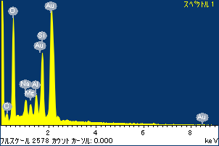

ﾌﾟﾛｼﾞｪｸﾄ : ﾌﾟﾛｼﾞｪｸﾄ 1

ｵｰﾅｰ : Administrator

領域 分析領域 10

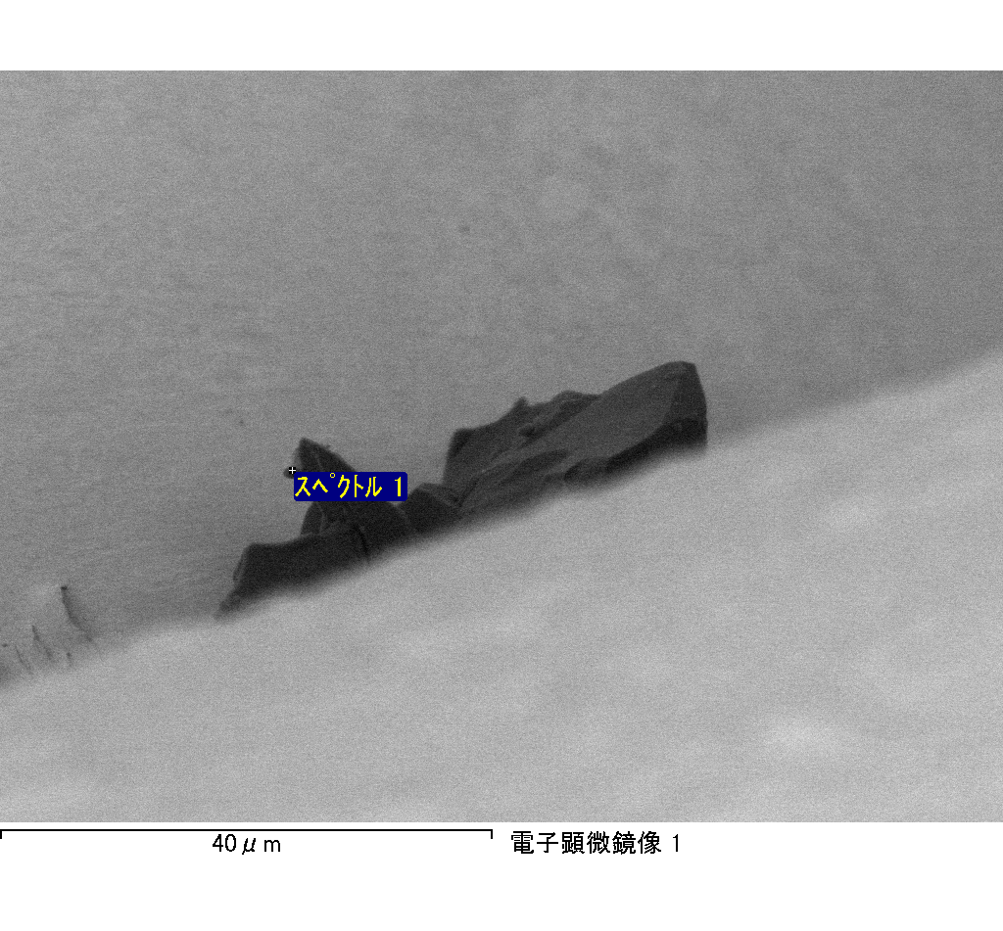

ｽﾍﾟｸﾄﾙﾗﾍﾞﾙ: ｽﾍﾟｸﾄﾙ 1

ﾗｲﾌﾞﾀｲﾑ 120.0 s

収集ｼﾞｵﾒﾄﾘ[度] :

試料傾斜角 = 0.0

方位角 = 0.0

ｴﾚﾍﾞｰｼｮﾝ = 30.0

加速電圧 = 10.00 kV

ｽﾍﾟｸﾄﾙ全ｶｳﾝﾄ数 = 221819

|  |  |  |  |
| --- | --- | --- | --- |
| ｻﾝﾌﾟﾙﾃﾞｰﾀ : | ｴﾈﾙｷﾞｰ[eV] | 分解能[eV] | ｶｳﾝﾄ数 |
| ｽﾄﾛｰﾌﾞ : | 3.8 | 51.71 | 1194427 |
|  |  |  |  |

定量最適化がおこなわれていません

ｽﾍﾟｸﾄﾙﾗﾍﾞﾙ: ｽﾍﾟｸﾄﾙ 2

ﾗｲﾌﾞﾀｲﾑ 120.0 s

収集ｼﾞｵﾒﾄﾘ[度] :

試料傾斜角 = 0.0

方位角 = 0.0

ｴﾚﾍﾞｰｼｮﾝ = 30.0

加速電圧 = 10.00 kV

ｽﾍﾟｸﾄﾙ全ｶｳﾝﾄ数 = 224938

|  |  |  |  |
| --- | --- | --- | --- |
| ｻﾝﾌﾟﾙﾃﾞｰﾀ : | ｴﾈﾙｷﾞｰ[eV] | 分解能[eV] | ｶｳﾝﾄ数 |
| ｽﾄﾛｰﾌﾞ : | 3.8 | 51.74 | 1194686 |
|  |  |  |  |

定量最適化がおこなわれていません

ｽﾍﾟｸﾄﾙ処理 :

定量計算に使用されていないﾋﾟｰｸ : 2.791 keV

処理ｵﾌﾟｼｮﾝ : 酸素 ｽﾄｲｷｵﾒﾄﾘ (ﾉｰﾏﾗｲｽﾞ)

繰り返し回数 = 2

ｽﾀﾝﾀﾞｰﾄﾞ :

Na Albite 1999/06/01

Mg MgO 1999/06/01

Al Al2O3 1999/06/01

Si SiO2 1999/06/01

P GaP 1999/06/01

S FeS2 1999/06/01

K MAD-10 Feldspar 1999/06/01

Ca Wollastonite 1999/06/01

Cr Cr 1999/06/01

Mn Mn 1999/06/01

Fe Fe 1999/06/01

Ni Ni 1999/06/01

|  |  |  |  |  |  |
| --- | --- | --- | --- | --- | --- |
| 元素 | 質量濃度 | 原子数 | 化合物 | 化学式 |  |
|  | [%] | 濃度[%] | 濃度[%] |  |  |
| Na K | 0.07 | 0.02 | 0.10 | Na2O |  |
| Mg K | -398.54 | -99.54 | -660.80 | MgO |  |
| Al K | -5.10 | -1.15 | -9.63 | Al2O3 |  |
| Si K | -329.04 | -71.14 | -703.92 | SiO2 |  |
| P K | 469.77 | 92.10 | 1076.39 | P2O5 |  |
| S K | 372.74 | 70.59 | 930.69 | SO3 |  |
| K K | -10.89 | -1.69 | -13.12 | K2O |  |
| Ca K | 2.77 | 0.42 | 3.87 | CaO |  |
| Cr K | 0.65 | 0.08 | 0.95 | Cr2O3 |  |
| Mn K | 26.42 | 2.92 | 34.12 | MnO |  |
| Fe K | -344.38 | -37.45 | -443.03 | FeO |  |
| Ni K | -90.85 | -9.40 | -115.61 | NiO |  |
| O | 406.38 | 154.24 |  |  |  |
| ﾄｰﾀﾙ | 100.00 |  |  |  |  |

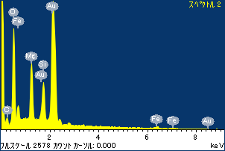

ﾌﾟﾛｼﾞｪｸﾄ : ﾌﾟﾛｼﾞｪｸﾄ 1

ｵｰﾅｰ : Administrator

領域 分析領域 10

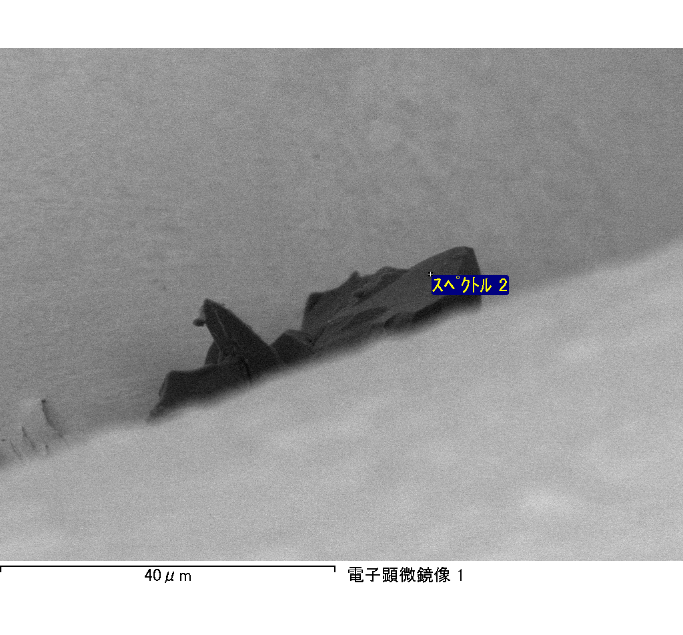

ｽﾍﾟｸﾄﾙ処理 :

省略されたﾋﾟｰｸはありません

処理ｵﾌﾟｼｮﾝ : 酸素 ｽﾄｲｷｵﾒﾄﾘ (ﾉｰﾏﾗｲｽﾞ)

繰り返し回数 = 2

ｽﾀﾝﾀﾞｰﾄﾞ :

Na Albite 1999/06/01

Mg MgO 1999/06/01

Al Al2O3 1999/06/01

Si SiO2 1999/06/01

P GaP 1999/06/01

S FeS2 1999/06/01

K MAD-10 Feldspar 1999/06/01

Ca Wollastonite 1999/06/01

Cr Cr 1999/06/01

Mn Mn 1999/06/01

Fe Fe 1999/06/01

Ni Ni 1999/06/01

|  |  |  |  |  |  |
| --- | --- | --- | --- | --- | --- |
| 元素 | 質量濃度 | 原子数 | 化合物 | 化学式 |  |
|  | [%] | 濃度[%] | 濃度[%] |  |  |
| Na K | 4.13 | 1.06 | 5.56 | Na2O |  |
| Mg K | -666.44 | -162.50 | -1105.00 | MgO |  |
| Al K | -9.89 | -2.17 | -18.68 | Al2O3 |  |
| Si K | -559.97 | -118.19 | -1197.93 | SiO2 |  |
| P K | 692.06 | 132.46 | 1585.73 | P2O5 |  |
| S K | 564.38 | 104.35 | 1409.21 | SO3 |  |
| K K | -2.57 | -0.39 | -3.10 | K2O |  |
| Ca K | -12.82 | -1.90 | -17.94 | CaO |  |
| Cr K | -30.64 | -3.49 | -44.79 | Cr2O3 |  |
| Mn K | 60.03 | 6.48 | 77.51 | MnO |  |
| Fe K | -451.59 | -47.94 | -580.96 | FeO |  |
| Ni K | -7.56 | -0.76 | -9.62 | NiO |  |
| O | 520.88 | 193.01 |  |  |  |
| ﾄｰﾀﾙ | 100.00 |  |  |  |  |

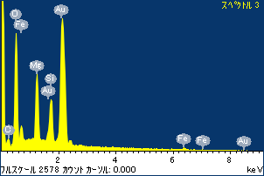

ﾌﾟﾛｼﾞｪｸﾄ : ﾌﾟﾛｼﾞｪｸﾄ 1

ｵｰﾅｰ : Administrator

領域 分析領域 10

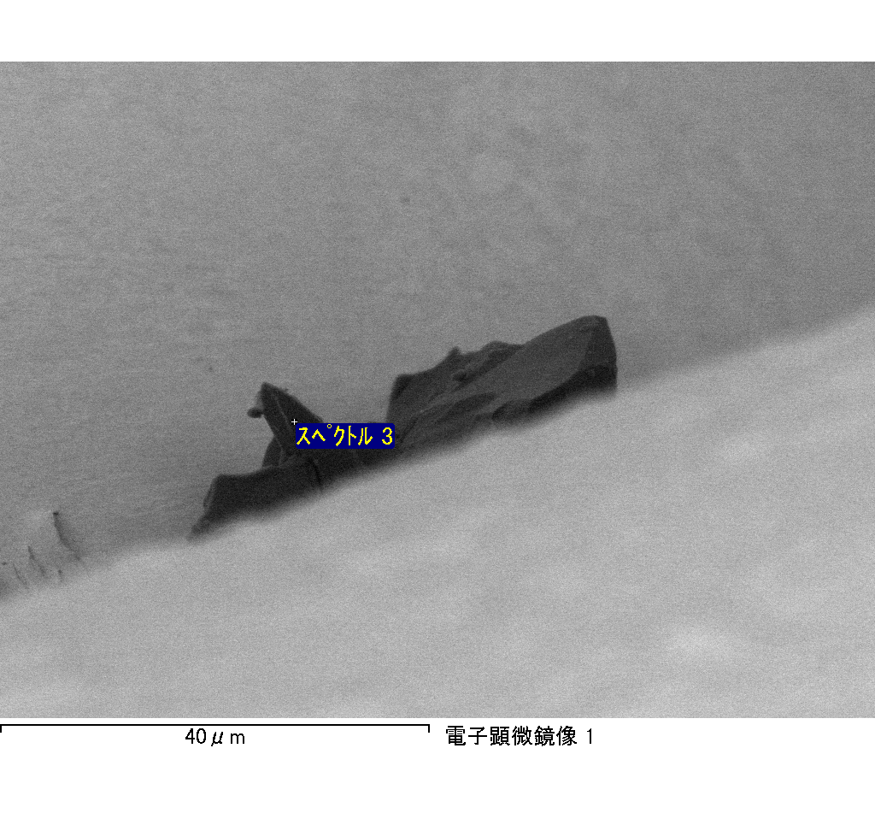

ｽﾍﾟｸﾄﾙﾗﾍﾞﾙ: ｽﾍﾟｸﾄﾙ 3

ﾗｲﾌﾞﾀｲﾑ 120.0 s

収集ｼﾞｵﾒﾄﾘ[度] :

試料傾斜角 = 0.0

方位角 = 0.0

ｴﾚﾍﾞｰｼｮﾝ = 30.0

加速電圧 = 10.00 kV

ｽﾍﾟｸﾄﾙ全ｶｳﾝﾄ数 = 213154

|  |  |  |  |
| --- | --- | --- | --- |
| ｻﾝﾌﾟﾙﾃﾞｰﾀ : | ｴﾈﾙｷﾞｰ[eV] | 分解能[eV] | ｶｳﾝﾄ数 |
| ｽﾄﾛｰﾌﾞ : | 3.8 | 51.69 | 1195996 |
|  |  |  |  |

定量最適化がおこなわれていません